
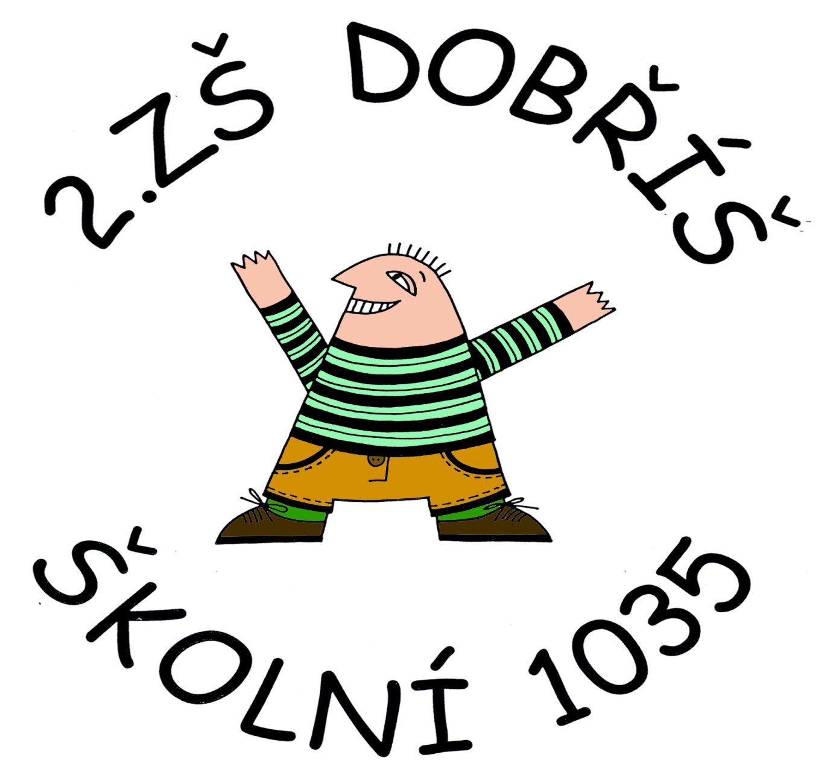

Číslo projektu | CZ.1.07/1.4.00/21.1405
Název sady materiálů | Matematika 6.ročník
Název materiálu | VY_32_INOVACE_15_Nejmenší společný násobek a největší společný dělitel
Autor | Mgr. Josef Vršecký

Nejmenší společný násobek a největší společný dělitel

- Zapiš 2 společné násobky čísel:
a)6, 9 c)10, 15
b)8,12

- Zapiš všechny společné dělitele:
a)12, 16 c)36, 54
b)13, 21 d)45, 27

- Podtrhni čísla soudělná:
a)16, 18 b)10, 27 c)22, 33
d)28, 63 e)25, 55 f)45, 92

- Urči nejmenší společný násobek:
- n(18, 24) c)n(56, 72)
b)n(15, 27) d)n(6, 9, 15)

- Urči největší společný dělitel:
a)D(18, 24) c)D(96, 144)
b)D(36, 48) d)D(20, 28, 42)
Nejmenší společný násobek a největší společný dělitel
1) Zapiš 2 společné násobky čísel:
a)6, 9 18, 36 c)10, 15 30, 60
b)8,12 24, 48

2) Zapiš všechny společné dělitele:
a)12, 16 1,2,4 c)36,54 1,2,3,6,9,18
b)13, 21 1 d)45, 27 1,3,9

3) Podtrhni čísla soudělná:
a)16, 18 b)10, 27 c)22, 33
d)28, 63 e)25, 55 f)45, 92

4) Urči nejmenší společný násobek:
a)n(18, 24) = 72 c)n(56, 72) = 504
b)n(15, 27) = 135 d)n(6, 9, 15) = 90

- Urči největší společný dělitel:
a)D(18, 24) = 6 c)D(96, 144) = 48
b)D(36, 48) = 12 d)D(20, 28, 42) = 2

